(слайд 1,2) **Вікіпедія** — це найбільша та найпопулярніша енциклопедія в світі. Вона електронна, безкоштовна для будь-якої мети і вільна від реклами.

(слайд 3) 15 січня 2020 року Вікіпедія відсвяткувала 19 років: саме цього дня 2001 року була започаткована вільна онлайн-енциклопедія. Джиммі Вейлз, засновник Вікіпедії, так висловився про мету створення цього веб-сайту: «Уявіть собі світ, де кожен має вільний доступ до всіх накопичених людством знань. Ось чого ми прагнемо!»

(слайд 4) З того часу Вікіпедія стала одним з найбільш впливових веб-ресурсів у світі, на який покладаються десятки мільйонів людей.

Напевно, кожен був свідком, а можливо і учасником суперечки, яка вирішувалася фразою: «А давай перевіремо в Вікіпедії».

Вікіпедія містить понад 47 мільйонів статей, написаних добровольцями 298 мовами світу. Її відвідують понад 50 мільйонів унікальних користувачів щодня. Через те, що **кожен може змінити її в будь-який час,** вона стала найбільшою колекцією загальних знань у людській історії.

Щоб краще розібратися у тому, як працює найбільша онлайн-енциклопедія та як можна до неї долучитися пропоную спочатку опрацювати найбільш популярні питання про Вікіпедію.

(слайд 5 ) **Хто наповнює Вікіпедію?**

**Коротка відповідь**: спільнота волонтерів-дописувачів Вікіпедії.

**Розгорнута відповідь**: Вікіпедія — це продукт колективної волонтерської діяльності. Тут немає спеціально найнятих людей, які наповнюють Вікіпедію за платню. Вікіпедію пишуть волонтери, які приділяють започаткуванню чи доповненню статей свій вільний час, не отримуючи за це грошей. Саме вони є спільнотою Вікіпедії. Стати частиною цієї спільноти може будь-хто. Кількість активних волонтерів-дописувачів різна у кожному мовному розділі.

## (слайд 6) ****Що потрібно, щоб стати дописувачем Вікіпедії? Чи справді кожен може стати її автором?****

**Коротка відповідь**: будь-хто може створювати Вікіпедію, потрібне ваше бажання.

**Розгорнута відповідь**: Долучитися до створення Вікіпедії справді може будь-хто, для цього потрібне лише бажання, трохи вільного часу та готовність дотримуватися правил Вікіпедії (і, звісно, доступ до інтернету). При цьому необов’язково розкривати ваше ім’я чи будь-яку особисту інформацію (хоча ви можете це зробити, якщо захочете) або проходити якусь попередню перевірку. Будь-хто може стати автором чи авторкою статті незалежно від соціального статусу, віку чи будь-якої іншої персональної ознаки.

## (слайд 7) ****Хто перевіряє статті у Вікіпедії?****

**Коротка відповідь**: спільнота волонтерів-дописувачів.

**Розгорнута відповідь**: Перевіркою статей у Вікіпедії займаються користувачі зі статусом «патрульних». Його можуть отримати волонтери-дописувачі, які добре знають правила онлайн-енциклопедії та дотримуються них. Вони перевіряють та редагують статті, слідкуючи за тим, щоб вони відповідали нормам Вікіпедії. Таких учасників в українській Вікіпедії наразі понад 450.

Патрульними енциклопедії можуть стати й ті дописувачі, які долучилися до Вікіпедії нещодавно, але вже опанували правила на рівні, достатньому для того, щоб отримати ці права. Рішення приймає спільнота активних дописувачів шляхом обговорення. Долучитися до цього може будь-хто: можна зареєструватись і стати дописувачем, повідомити про помилку у [Кнайпі](https://uk.wikipedia.org/w/index.php?curid=24766) (форумі Вікіпедії) (слайд 8 ) або у відкритій [Фейсбук-групі](https://www.facebook.com/groups/ukwiki/).

(слайд 9 ) Я долучилася до групи у Фейсбуці. Щоб вступити в неї, треба пройти невеличке опитування: 1. Скільки статей в Українській Вікіпедії? (станом на 25 вересня 2020 — українська Вікіпедія має 1 045 418 статей) 2. Ви редагуєте Вікіпедію? Відповівши на ці 2 питання, залишається лише дочекатися, щоб ваш запит на приєднання до групи схвалили. Тобто, усе максимально просто та зрозуміло.

(слайд 10 ) **Чи можу я написати статтю у Вікіпедії про себе?**

**Коротка відповідь**: небажано це робити, але теоретично можете, якщо ви достатньо відомі для цього і дотримаєтеся всіх правил Вікіпедії.

**Розгорнута відповідь**: Правила Вікіпедії не радять писати про себе (або про своїх друзів чи знайомих), оскільки так виникає конфлікт інтересів. Людині складно писати про себе нейтрально і в енциклопедичному стилі; наприклад, ви можете додати лише позитивні факти про себе, а незручні (якщо такі є) замовчати.

Утім, у Вікіпедії немає суворої заборони писати про себе. Але дуже важливо, аби така стаття відповідала всім правилам — інакше вона може бути вилучена. Також важливо розуміти, що ви не зможете «захистити» статтю, щоби вона відображала текст, який вигідний вам. Вікіпедія — це колективний проєкт, а тому будь-хто може додати зміни до будь-якої статті. Це означає, що інші дописувачі можуть додати до статті критичну інформацію (якщо вона відображена у надійних джерелах інформації), і ви не матимете права вилучити її.

Також зверніть увагу, що у Вікіпедії [діють критерії значимості](https://uk.wikipedia.org/w/index.php?curid=60520): можна писати лише про тих людей, чия діяльність і біографія широко висвітлена в незалежних авторитетних джерелах.

Тому буде краще, якщо таку статтю напише інша людина, яка зможе нейтрально описати ваші досягнення. Звісно, якщо ви значимі для Вікіпедії. Якщо ні — доведеться ще почекати.

Також, для написання статі корисно знати навігацію сторінками Вікіпедії. (слайд 11)

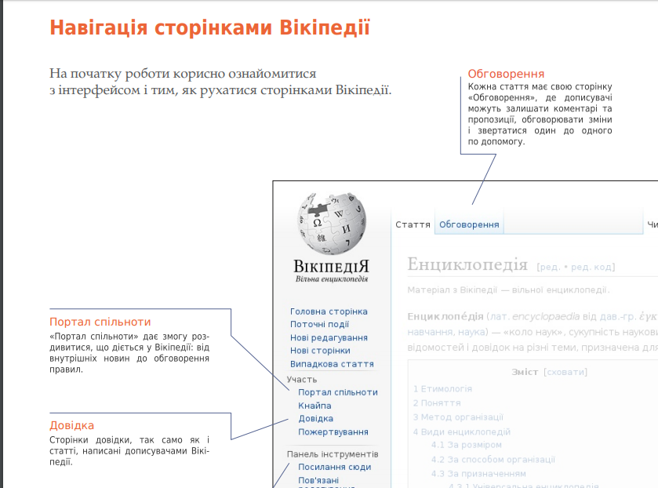

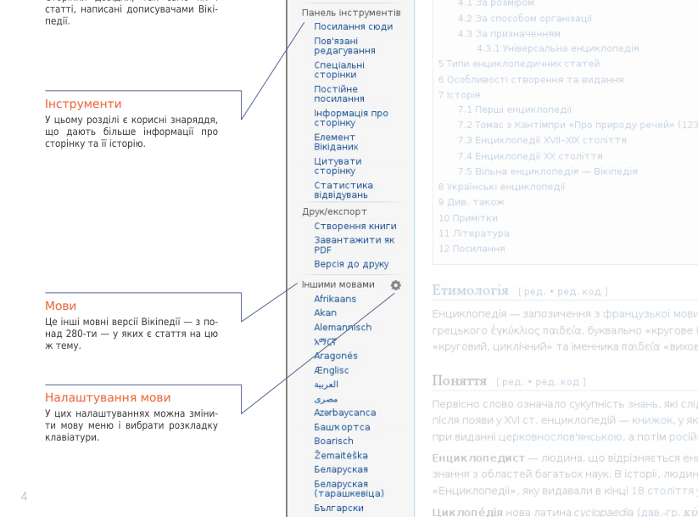

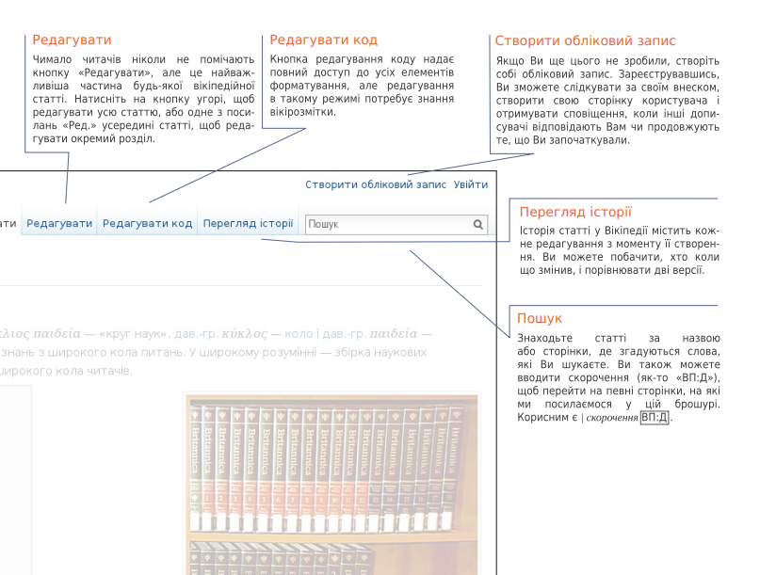

(слайд 12) А зараз ми дійшли до головного питання: **як створити статтю у Вікіпедії?**

(слайд 13) Перш за все, при створенні статті треба враховувати кілька важливих правил Вікіпедії:

1. Тема має відповідати [критеріям значимості](https://uk.wikipedia.org/w/index.php?curid=128132). У Вікіпедії не можна написати про будь-що і будь-кого; варто писати про ті предмети, які є достатньо значимими. Базове правило — про предмет статті (наприклад, людина, про яку ви пишете) має згадуватися в кількох незалежних авторитетних джерелах.
2. Стаття повинна посилатися на [авторитетні джерела](https://uk.wikipedia.org/w/index.php?curid=165371) інформації: енциклопедії, книги, надійні журнали, газети та інтернет-ЗМІ тощо. До статті можна додавати лише ту інформацію, яка відображена в джерелах
3. Текст статті слід писати в [енциклопедичному стилі](https://uk.wikipedia.org/w/index.php?curid=1240885), він не повинен мати ознак просування та реклами. Рекламні тексти з Вікіпедії вилучаються.
4. Стаття повинна бути [нейтральною](https://uk.wikipedia.org/w/index.php?curid=9704): текст має бути нейтральним та безстороннім, висвітлювати всі вагомі точки зору (якщо, наприклад, ви пишете про якесь наукове явище й існує кілька теорій його походження), не бути заганжованим. У Вікіпедії не можна висловлювати своєї точки зору щодо чогось чи публікувати свої роздуми, як і [оригінальні дослідження](https://uk.wikipedia.org/w/index.php?curid=28712) загалом.
5. Важливо дотримуватися [авторських прав](https://uk.wikipedia.org/w/index.php?curid=15006). До статей можна додавати лише той текст, який ви написали самостійно, або взяли із джерел під вільними ліцензіями.

(слайд 14)

1. Переконайтеся, що такої статті ще немає

Перш ніж започаткувати нову статтю, **переконайтеся, що немає аналогічної статті з подібною назвою** (наприклад: [«бегемот»](https://uk.wikipedia.org/wiki/%D0%91%D0%B5%D0%B3%D0%B5%D0%BC%D0%BE%D1%82) — [«гіпопотам»](https://uk.wikipedia.org/wiki/%D0%93%D1%96%D0%BF%D0%BE%D0%BF%D0%BE%D1%82%D0%B0%D0%BC)). Для цього скористайтеся [**пошуком**](https://uk.wikipedia.org/wiki/%D0%92%D1%96%D0%BA%D1%96%D0%BF%D0%B5%D0%B4%D1%96%D1%8F:%D0%9F%D0%BE%D1%88%D1%83%D0%BA).

Якщо Ви впевнилися, що статті з шуканою назвою немає, то про всяк випадок вивчіть суміжні статті — можливо, якась стаття вже містить ту інформацію, яку Ви хотіли описати. Переглянути список статей на спільну тему можна, використовуючи [**категорії**](https://uk.wikipedia.org/wiki/%D0%94%D0%BE%D0%B2%D1%96%D0%B4%D0%BA%D0%B0:%D0%9A%D0%B0%D1%82%D0%B5%D0%B3%D0%BE%D1%80%D1%96%D1%97). Наприклад, усі статті про українські книги знаходяться в [Категорія:Українські книги](https://uk.wikipedia.org/wiki/%D0%9A%D0%B0%D1%82%D0%B5%D0%B3%D0%BE%D1%80%D1%96%D1%8F:%D0%A3%D0%BA%D1%80%D0%B0%D1%97%D0%BD%D1%81%D1%8C%D0%BA%D1%96_%D0%BA%D0%BD%D0%B8%D0%B3%D0%B8).

Також, якщо Вам відома подібна стаття, наприклад, англійською мовою (у Англомовній Вікіпедії), то серед її [**міжмовних посилань**](https://uk.wikipedia.org/wiki/%D0%94%D0%BE%D0%B2%D1%96%D0%B4%D0%BA%D0%B0:%D0%86%D0%BD%D1%82%D0%B5%D1%80%D0%B2%D1%96%D0%BA%D1%96) („інтервікі‟) може бути посилання на статтю в Україномовній Вікіпедії.

2. Подумайте, чи справді варто створювати окрему статтю?

Не забувайте, що Вікіпедія — це [енциклопедія](https://uk.wikipedia.org/wiki/%D0%95%D0%BD%D1%86%D0%B8%D0%BA%D0%BB%D0%BE%D0%BF%D0%B5%D0%B4%D1%96%D1%8F). Переконайтеся, що предмет майбутньої статті відповідає [**критеріям значимості**](https://uk.wikipedia.org/wiki/%D0%92%D1%96%D0%BA%D1%96%D0%BF%D0%B5%D0%B4%D1%96%D1%8F:%D0%9A%D1%80%D0%B8%D1%82%D0%B5%D1%80%D1%96%D1%97_%D0%B7%D0%BD%D0%B0%D1%87%D0%B8%D0%BC%D0%BE%D1%81%D1%82%D1%96) .

3. Виберіть для статті правильну назву

Бажано, щоб назва статті була написана в однині, називному відмінку, і відповідала найпоширенішій чи офіційній назві предмету статті.

Через 4 дні після реєстрації ви зможете [**перейменовувати**](https://uk.wikipedia.org/wiki/%D0%94%D0%BE%D0%B2%D1%96%D0%B4%D0%BA%D0%B0:%D0%9F%D0%B5%D1%80%D0%B5%D0%B9%D0%BC%D0%B5%D0%BD%D1%83%D0%B2%D0%B0%D0%BD%D0%BD%D1%8F_%D1%81%D1%82%D0%BE%D1%80%D1%96%D0%BD%D0%BA%D0%B8) статті.

4. Уперед!

У поле пошуку впишіть назву статті й натисніть «перейти». На сторінці результатів пошуку перейдіть за посиланням «створити сторінку…».

Початок форми

  
 

Кінець форми

5. Правильно почніть статтю

Стаття має починатися з короткого вступу, в якому коротко описується і дається визначення предмету статті. Наприклад, «**Вікіпедія** ([англ.](https://uk.wikipedia.org/wiki/%D0%90%D0%BD%D0%B3%D0%BB%D1%96%D0%B9%D1%81%D1%8C%D0%BA%D0%B0_%D0%BC%D0%BE%D0%B2%D0%B0) *Wikipedia*) — [відкрита](https://uk.wikipedia.org/wiki/%D0%92%D1%96%D0%BA%D1%96%D0%BF%D0%B5%D0%B4%D1%96%D1%8F:%D0%90%D0%B2%D1%82%D0%BE%D1%80%D1%81%D1%8C%D0%BA%D1%96_%D0%BF%D1%80%D0%B0%D0%B2%D0%B0) багатомовна [вікі](https://uk.wikipedia.org/wiki/%D0%92%D1%96%D0%BA%D1%96)-[енциклопедія](https://uk.wikipedia.org/wiki/%D0%95%D0%BD%D1%86%D0%B8%D0%BA%D0%BB%D0%BE%D0%BF%D0%B5%D0%B4%D1%96%D1%8F)…».

6. Правильно оформіть статтю

Окрім самого змісту, головними складовими нормальної статті є: [енциклопедичний текст](https://uk.wikipedia.org/wiki/%D0%92%D1%96%D0%BA%D1%96%D0%BF%D0%B5%D0%B4%D1%96%D1%8F:%D0%A1%D1%82%D0%B8%D0%BB%D1%8C), що не порушує нічиїх [авторських прав](https://uk.wikipedia.org/wiki/%D0%92%D1%96%D0%BA%D1%96%D0%BF%D0%B5%D0%B4%D1%96%D1%8F:%D0%90%D0%B2%D1%82%D0%BE%D1%80%D1%81%D1%8C%D0%BA%D1%96_%D0%BF%D1%80%D0%B0%D0%B2%D0%B0#%D0%9F%D1%80%D0%B0%D0%B2%D0%B0_%D1%82%D0%B0_%D0%BE%D0%B1%D0%BE%D0%B2'%D1%8F%D0%B7%D0%BA%D0%B8_%D0%B4%D0%BE%D0%BF%D0%B8%D1%81%D1%83%D0%B2%D0%B0%D1%87%D1%96%D0%B2), [внутрішні посилання](https://uk.wikipedia.org/wiki/%D0%92%D1%96%D0%BA%D1%96%D0%BF%D0%B5%D0%B4%D1%96%D1%8F:%D0%92%D0%BD%D1%83%D1%82%D1%80%D1%96%D1%88%D0%BD%D1%96_%D0%BF%D0%BE%D1%81%D0%B8%D0%BB%D0%B0%D0%BD%D0%BD%D1%8F), [категорії](https://uk.wikipedia.org/wiki/%D0%92%D1%96%D0%BA%D1%96%D0%BF%D0%B5%D0%B4%D1%96%D1%8F:%D0%9A%D0%B0%D1%82%D0%B5%D0%B3%D0%BE%D1%80%D0%B8%D0%B7%D0%B0%D1%86%D1%96%D1%8F), [посилання на авторитетні джерела](https://uk.wikipedia.org/wiki/%D0%92%D1%96%D0%BA%D1%96%D0%BF%D0%B5%D0%B4%D1%96%D1%8F:%D0%9F%D0%BE%D1%81%D0%B8%D0%BB%D0%B0%D0%BD%D0%BD%D1%8F_%D0%BD%D0%B0_%D0%B4%D0%B6%D0%B5%D1%80%D0%B5%D0%BB%D0%B0), [міжмовні посилання](https://uk.wikipedia.org/wiki/%D0%92%D1%96%D0%BA%D1%96%D0%BF%D0%B5%D0%B4%D1%96%D1%8F:%D0%86%D0%BD%D1%82%D0%B5%D1%80%D0%B2%D1%96%D0%BA%D1%96).

7. Останні мазки

Після створення нової статті бажано:

* Створити доречні [перенаправлення](https://uk.wikipedia.org/wiki/%D0%94%D0%BE%D0%B2%D1%96%D0%B4%D0%BA%D0%B0:%D0%9F%D0%B5%D1%80%D0%B5%D0%BD%D0%B0%D0%BF%D1%80%D0%B0%D0%B2%D0%BB%D0%B5%D0%BD%D0%BD%D1%8F).
* Використати кнопку «Пошук» для запуску пошуку по Вікіпедії заголовку Вашої теми (і можливо, варіантів), щоб знайти статті, що згадують її, і зробити з них відповідні посилання;
* Перевірити відповідні статті у Вікіпедіях іншими мовами, які ви знаєте (щоб проставити [міжмовні посилання](https://uk.wikipedia.org/wiki/%D0%92%D1%96%D0%BA%D1%96%D0%BF%D0%B5%D0%B4%D1%96%D1%8F:%D0%86%D0%BD%D1%82%D0%B5%D1%80%D0%B2%D1%96%D0%BA%D1%96)).

Ці 7 пунктів – це теорія, а ми зараз перейдемо до практики.

Спочатку треба створити обліковий запис (для редагування це не обов’язково).

**Крок 1**. За допомогою форми пошуку на сайті переконайтеся, що статті, яку плануєте написати, ще нема. Якщо вона існує, то вас автоматично перекине на її сторінку. Якщо ж ні – Wikipedia запропонує створити статтю з тією назвою, яку ви вбивали у пошук.

Наприклад, тут відсутня стаття про хореографа Польшина Миколу. Тож її написанням ми зараз і займемось.

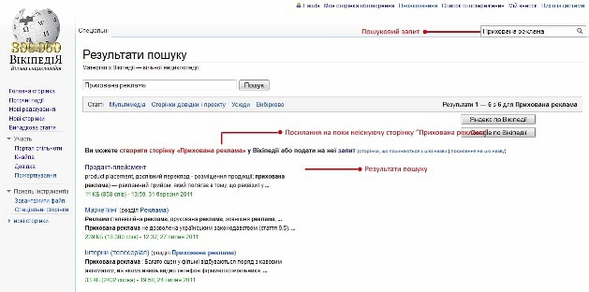

**Крок 2**. Перейшовши за червоним гіперпосиланням, ви потрапите на  поки не існуючу сторінку статті. Точніше, на форму для її створення, в яку і слід вписувати текст.

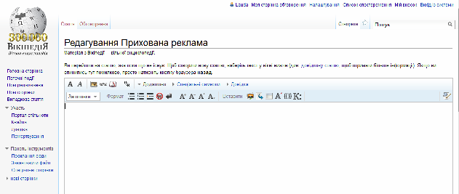

***Порада*:**Заголовок статті, тобто те, як вона називатиметься, генерується автоматично. Він буде ідентичним слову чи словосполученню, яке ви вбивали в пошук. В разі потреби, заголовок можна змінити самостійно. Для цього слід скористатися посиланням "Перейменувати" у верхній частині сторінки. Іноді це не спрацьовує, оскільки сторінка з аналогічною до бажаної вами назвою вже існує. Та якщо вона пуста, неякісна або просто є сторінкою-перенаправленням, ви можете в полі для її редагування, в першому ж рядку, поставити ось такий тег **{{db-move}}**. Завдяки ньому на сторінці з’явиться віконце з пропозицією швидкого її вилучення. Якщо це доцільно, адміністратори дійсно її вилучать і зроблять потрібне перейменування.

**Крок 3**. Тепер можна братися за написання самої статті. Спочатку працюємо ніби у звичайному текстовому редакторі, не надто звертаючи увагу на мільйон різних кнопок, знаків і систем розмітки на панелі. Вписуємо основну інформацію, структуруємо її, розбиваємо на логічні частини. Кожну статтю у Вікіпедії слід починати з визначення поняття, явища, особи, про які пишете. Подальшу логіку викладу обирайте на власний розсуд.

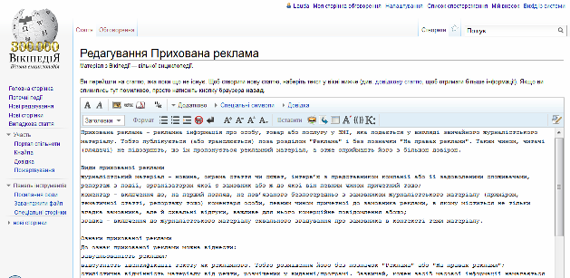

***Порада***: Ніхто не вимагає від вас унікального авторського матеріалу. Адже статті Wikipedia – це компіляція текстів з різних відкритих джерел. Приміром, статтю «Польшин Микола» я написала на основі власних знань і кількох джерел, які знайшла в інтернеті. Із них можна копіювати цілі речення і абзаци, дещо видозмінювати їх чи стилістично підправляти. Головне – завжди давати посилання на джерела, з яких було взято той чи інший шмат інформації.

**Крок 4**. Беремося за форматування тексту: виділяємо жирним або курсивом потрібні слова чи речення, робимо марковані чи нумеровані списки, розбиваємо текст на розділи і підрозділи. Для цього слід використовувати систему вікі-розмітки, яка є таким собі спрощеним варіантом html-розмітки для сайтів. Її можна вносити як вручну, так і використовуючи кнопки форматування, які є зверху та знизу на панелі редагування. Там же можна знайти підказки щодо оформлення статей.

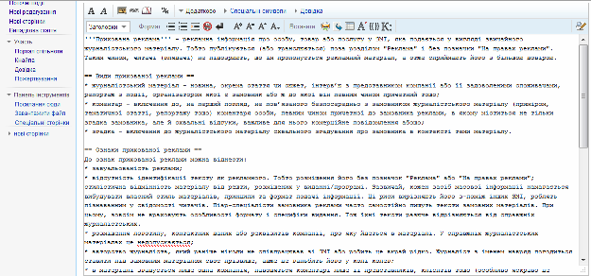

***Порада***: Найзручніше форматувати текст відразу в процесі написання, а не повертатися до цього по завершенню статті. Ми ж виносимо цей етап в окремий блок лише для того, аби показати всі ланки в роботі над вікі-статтею.

**Основні теги форматування**

|  |  |  |  |
| --- | --- | --- | --- |
| **Дія/результат** | **Приклад** | **Знак** | І**нструкція** |
| Виділити жирним | '''Прихована реклама''' − рекламна інформація про особу… | ''' ''' | Попереду і позаду потрібного слова, словосполучення, речення поставити знак ''' |
| Виділити курсивом | ''Журналістський'' матеріал − новина, окрема стаття чи сюжет… | '' '' | Попереду і позаду потрібного слова, словосполучення, речення поставити знак '' |
| Виділити жирним курсивом | '''''Журналістський''''' матеріал − новина, окрема стаття чи сюжет… | ''''' ''''' | Попереду і позаду потрібного слова, словосполучення, речення поставити знак ''''' |
| Створити нумерований список | Види прихованої реклами:  #Журналістський матеріал…  #Коментар…  #Згадка… | # | Попереду рядків, які мають нумеруватися, поставити знак #. Ніяких цифр після знаку додавати не треба. Якщо рядки йдуть один за одним, то система автоматично додасть нумерацію. |
| Створити маркований список | Види прихованої реклами:  *Журналістський матеріал…  *Коментар…  *Згадка… | * | Попереду рядків, які мають маркуватися, поставити знак * |
| Створити підрозділ (заголовок 1-го рівня) | == Види прихованої реклами == | == == | Попереду і позаду назви підрозділу поставити знак == == |
| Створити підпідрозділ (заголовок 2-го рівня) | === Приклади прихованої реклами === | === === | Попереду і позаду назви підрозділу поставити знак === === |
| Виділити цитату | {{цитатаǀ Прихована реклама – це рекламна інформація про… }} | {{цитатаǀ }} | Попереду речення-цитати поставити: {{цитатаǀ, позаду − }} |

***Порада***: Додавання до статті ілюстрацій та створення таблиць − дещо складніший процес. Тож на перших етапах засвоєння Wikipedia можна обійтися і без цього. Загалом же, якщо не знаєте, як додати таблицю або щось іще, зайдіть на сторінку редагування будь-якої статті, яка вже містить потрібний елемент, скопіюйте його у власну статтю і змініть, за потреби, інформацію, яку він містить, на потрібну вам. Те ж саме стосується карток із ключовою інформацією, які бажано створювати у статтях про відомих людей, книги, фільми тощо.

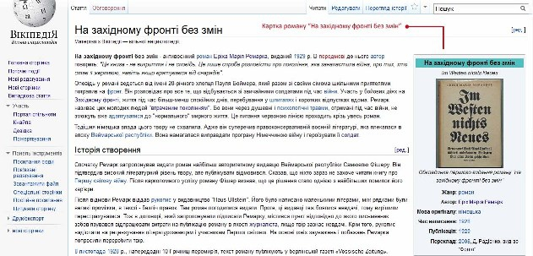

**Крок 5**. Тепер вікіфікуємо статтю, іншими словами − оформимо її відповідно до правил Wikipedia. До обов’язкового мінімуму вікіфікації належать: проставлення внутрішніх посилань, категорій, створення списку приміток.

**Внутрішні посилання** – це лінки на інші статті Wikipedia. Їх проставляють відповідно до ключових слів, які зустрічаються у матеріалі. Приміром, у реченні: «Журналістський матеріал − [***новина***](http://uk.wikipedia.org/wiki/%D0%9D%D0%BE%D0%B2%D0%B8%D0%BD%D0%B8), окрема [***стаття***](http://uk.wikipedia.org/wiki/%D0%A1%D1%82%D0%B0%D1%82%D1%82%D1%8F) чи [***сюжет***](http://uk.wikipedia.org/wiki/%D0%A1%D1%8E%D0%B6%D0%B5%D1%82),[***інтерв'ю***](http://uk.wikipedia.org/wiki/%D0%86%D0%BD%D1%82%D0%B5%D1%80%D0%B2%27%D1%8E) із представником компанії або її задоволеними споживачами, [***репортаж***](http://uk.wikipedia.org/w/index.php?title=%D0%A0%D0%B5%D0%BF%D0%BE%D1%80%D1%82%D0%B0%D0%B6&action=edit&redlink=1)з події…» – проставляємо внутрішні посилання на словах «новина», «стаття», «сюжет», «інтерв’ю», «репортаж». Це робиться для того, аби читач, який, наприклад, не знає, що таке інтерв’ю чи репортаж, міг швидко перейти на відповідну сторінку і отримати потрібну інформацію.

***Порада***: Внутрішні посилання завжди проставляються на власних назвах (назви країн, міст, прізвища, назви творів тощо), датах (днях і роках). Натиснувши на перше, можна побачити всі події в історії, які відбулися цього дня, на друге – події, що мали місце цього року.

**Категорії**– окреслює галузь або тему, до якої належить стаття. Їх використовують для сортування матеріалів і, відповідно, полегшення їх пошуку. Приміром, статтю про приховану рекламу ми відносимо одразу до трьох категорій: «ЗМІ», «Реклама», «Маркетинг».

***Порада***: У Wikipedia існує вже доволі розгалужена система категоризації. Звісно, нові категорії створювати ніхто не забороняє, але спочатку слід пересвідчитися в доцільності цього: переглянути дерево категорії певної теми і переконатися, що потрібної вам у ньому нема. Для цього використовують **[пошуковик по вікі-категоріям](http://toolserver.org/~daniel/WikiSense/CategoryTree.php?&wikilang=uk&wikifam=.wikipedia.org&cat=%D0%93%D0%BE%D0%BB%D0%BE%D0%B2%D0%BD%D0%B0).**

**Список приміток** – це список використаних при написанні статті джерел. Створення його є обов’язковим.

**Основні теги для вікіфікації**

|  |  |  |
| --- | --- | --- |
| **Дія/результат** | **Знак** | **Приклад оформлення** |
| Внутрішні посилання | 1. [[ ]]  Для створення внутрішнього посилання ключове слово слід взяти у подвійні квадратні дужки. | 1. Прихована [[реклама]] – це…  Якщо написання ключового слова у статті аналогічне до назви статті, яка його стосується, то достатньо просто проставити перед ним і після нього подвійні квадратні дужки. Найчастіше так трапляється, коли ключове слово у статті вживається в називному відмінку.  Тобто: ключове слово «реклама» у статті  посилається на статтю з назвою «Реклама». |
| 2. [[ ]] | 2. Розміщення [[логотип]]у…  Якщо написання ключового слова у статті не збігається з назвою статті, яка його стосується (тобто слово вживається не в називному відмінку), то слід поставити квадратні дужки так, аби вони не захоплювали закінчення слова, а взята в дужки його частина писалася аналогічно до назви відповідної статті.  Тобто: ключове слово «логотипУ» у статті буде посилатися на статтю з назвою «Логотип». |
| 3. [[ ǀ ]] | 3. У [[Законодавство України|українському законодавстві]] визначення поняття «прихована реклама»…  Якщо написання ключового слова або словосполучення вживається в іншому формулюванні, аніж назва статті, яка його стосується, то слід:  ·       взяти слово (словосполучення) у подвійні квадратні дужки;  ·       перед словом поставити вертикальну риску (за допомогою кнопки на панелі редагування знизу);  ·       зліва від риски вписати назву статті, яка стосується ключового слова (пробілів перед і після риски ставити не потрібно).  Тобто: ключове словосполучення «українському законодавстві» посилатиметься на статтю з назвою «Законодавство України». |
| Зовнішні посилання | [ ]  Для створення зовнішнього посилання лінк та назву сторінки, на яку ведеться  посилання, слід взяти в одинарні квадратні дужки. | [http://gazeta.ua/articles/food-newspaper/379974 Без весняної маївки і дружба може припасти пилом. Газета по-українськи. 22.04.2011 – '"реклама березової горілки від Nemiroff''']  Першою в квадратних дужках завжди має стояти адреса сторінки, лише після неї – назва статті, її автор та будь-які інші відомості. Лінк від назви слід відокремити тільки пробілом. |
| Категорії | [[Категорія:Назва категорії]] | [[Категорія: ЗМІ]]  [[Категорія: Маркетинг]]  Категорії завжди вписуються наприкінці статті. Для цього слід ввести слово «Категорія», поставити після нього двокрапку і написати назву категорії. Пробілів між словами і знаками бути не повинно. Одна стаття одночасно може належати до кількох категорій. Для цього їх усі слід написати в стовпчик одна під одною. |
| Посилання на джерела (списки приміток) | 1. <ref> </ref>  На панелі редагування внизу слід натиснути кнопку == Примітки == {{reflist}}. Вона тиснеться лише один раз і створює список посилань на необмежену кількість джерел. | <ref>[http://www.ukrrudprom.com/digest/YAk_rozpznati_dginsu_v_gazet.html  С. Колодницька. Як розпізнати джинсу в газеті]</ref>  Аби додати посилання на джерело, інформацію з якого ви використовуєте лише в одному реченні чи абзаці, слід:  ·       на панелі редагування внизу натиснути кнопку == Примітки == {{reflist}};  ·       наприкінці кожного речення чи абзацу, запозиченого з певного джерела, слід поставити тег <ref> </ref> (вручну або за допомогою кнопки на панелі редагування знизу);  ·       між <ref> і </ref> поставити одинарні квадратні дужки (після > і перед <);  ·       всередині квадратних дужок вставити лінк на джерело та його автора, назву (оформляти аналогічно до оформлення зовнішніх посилань). |
| 2.  <ref name=""> </ref> | Аби додати посилання на джерело, на яке ви будете посилатися в кількох різних частинах статті, слід:  ·       на панелі редагування внизу натиснути кнопку == Примітки == {{reflist}} (лише у випадку, якщо ви не робили цього раніше);  ·     наприкінці речення чи абзацу,  запозиченого з певного джерела, на яке ви посилаєтеся в цій статті вперше, поставити тег <ref name=""> </ref>;  ·     між лапками вписати адресу сайту джерела (просто головної сторінки сайту, де викладене ваше джерело);  ·     між <ref name=""> і </ref> поставити одинарні квадратні дужки (після > і перед <);  ·      всередині квадратних дужок вставити лінк на джерело та його автора, назву (оформляти за аналогією до оформлення зовнішніх посилань);  ·     після всіх наступних речень чи абзаців, узятих із цього ж джерела, достатньо проставити тег <ref name=""> (де між лапками вписана адреса сайту джерела). |

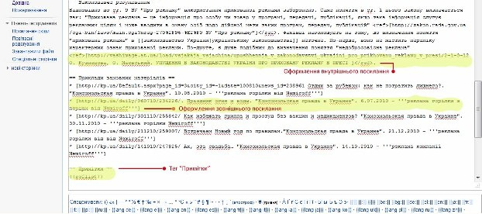

**Крок 6**. Тепер тиснемо кнопку «Попередній перегляд» і дивимося, як виглядатиме наша стаття. Якщо все як слід, зберігаємо сторінку. Робіть це тільки коли внесли в неї вже чимало інформації. Адже дописувачі Wikipedia постійно відслідковують нові редагування. Коли бачать, що новостворений матеріал містить лише кілька речень, не має вікіфікації – можуть зробити статтю кандидатом на вилучення. Вони ж бо не знають, що ви збираєтеся її далі дописувати чи змінювати.

***Порада***: Якщо ви не маєте часу, аби завершити статтю прямо зараз, проте збираєтеся це зробити в майбутньому, можна тимчасово додати на сторінку позначку «Ця стаття в процесі редагування». Для цього достатньо у першому рядку на сторінці редагування статті написати {{в роботі}} (такі надписи називаються шаблонами). Завдяки цьому напису на сторінці статті з’явиться таке віконце, як показано на малюнку. Із повним списком шаблонів можна ознайомитися [**тут**](http://uk.wikipedia.org/wiki/%D0%9A%D0%B0%D1%82%D0%B5%D0%B3%D0%BE%D1%80%D1%96%D1%8F:%D0%A1%D0%BF%D0%B8%D1%81%D0%BA%D0%B8_%D1%88%D0%B0%D0%B1%D0%BB%D0%BE%D0%BD%D1%96%D0%B2).

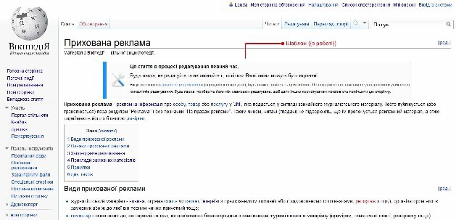

**Замість висновків**

От і все. Наша стаття про Польшина Миколу Тимофійовича готова. Звісно, їй ще далеко до ідеалу, адже на написання повноцінного і ґрунтовного матеріалу слід витратити не одну годину. Проте вона вже містить базову інформацію по темі. Пізніше ми зможемо її ще більше доповнити. Крім того, сотні інших користувачів Wikipedia вже отримали можливість її покращувати.

В одному із коментарів для MediaSapiens виконавчий директор «**[Вікімедіа Україна](http://wikimediaukraine.wordpress.com/)**» Юрій Пероганич сказав: «Якби кожен, хто переглядає українську Wikipedia, зробив бодай одну правку, за один день було б зроблено стільки, скільки за попередні сім років». Тож робіть правки. Нехай і незначні. З часом на це підсідаєш настільки, що і дня не можеш провести без того, аби не написати у Wikipedia рядок.

Писати можна про будь-що. Ви щойно прочитали книгу? Зайдіть на її сторінку у Wikipedia, гляньте, чи вказані там всі герої, чи правильно описано сюжет. Якщо ні – виправте. Або ж просто додайте те, чого бракує. Знайшли гарну рецензію на фільм? Додайте посилання на неї до блоку «Джерела» на сторінці фільму. А ще краще – найвлучніші моменти і думки впишіть у саму статтю, не забувши вказати джерело. Готуєтеся до іспиту? Доповніть статті, які дотичні до вашого предмету. Саме так я підсіла на Wikipedia. Готувалася до складання іспиту з медіаправа. Шукала потрібну інформацію в інтернеті, і час від часу мене заводило й на сторінки Wikipedia. Помітила, що багатьох статей по темі там взагалі бракує, частина є, але надто недолугі. Аби виправити ситуацію, я створила свої перші матеріали.